2018年临床助理医师考试大纲《儿科疾病》
系统、疾病 | 主要内容 | 要 点
十一、儿科疾病 | （一）绪论 | 年龄分期和各期特点
十一、儿科疾病 | （二）生长发育 | （1）小儿生长发育的规律  （2）体格生长常用指标  （3）骨骼发育和牙齿发育  （4）运动和语言发育
十一、儿科疾病 | （三）儿童保健 | （1）计划免疫种类  （2）预防接种实施程序
十一、儿科疾病 | （四）营养和营养障碍疾病
十一、儿科疾病 | 1.儿童营养基础 | （1）能量代谢  （2）营养素的需要（宏量与微量营养素）  （3）水的需要
十一、儿科疾病 | 2.婴儿喂养 | （1）母乳喂养  （2）人工喂养  （3）过渡期食物（辅食）添加
十一、儿科疾病 | 3.蛋白质-能量营养不良 | （1）病因  （2）临床表现  （3）并发症  （4）诊断  （5）治疗
十一、儿科疾病 | 4.维生素D缺乏性佝偻病 | （1）病因医学全在线  （2）临床表现  （3）诊断与鉴别诊断  （4）治疗与预防
十一、儿科疾病 | 5.维生素D缺乏性手足搐搦症 | （1）病因  （2）临床表现  （3）诊断与鉴别诊断  （4）治疗
十一、儿科疾病 | （五）新生儿及新生儿疾病
十一、儿科疾病 | 1.概述 | 新生儿分类方法
十一、儿科疾病 | 2.新生儿特点及护理 | （1）正常足月儿和早产儿的外观特点和生理特点  （2）新生儿护理
十一、儿科疾病 | 3.新生儿窒息 | （1）临床表现  （2）诊断  （3）治疗
十一、儿科疾病 | 4.新生儿缺氧缺血性脑病 | （1）临床表现  （2）诊断  （3）治疗
十一、儿科疾病 | 5.新生儿黄疸 | （1）新生儿胆红素代谢特点  （2）新生儿生理性黄疸与病理性黄疸的鉴别  （3）新生儿病理性黄疸的病因分类与疾病
十一、儿科疾病 | 6.新生儿败血症 | （1）临床表现  （2）治疗
十一、儿科疾病 | 7.新生儿寒冷损伤综合征 | （1）临床表现  （2）治疗
[NextPage]

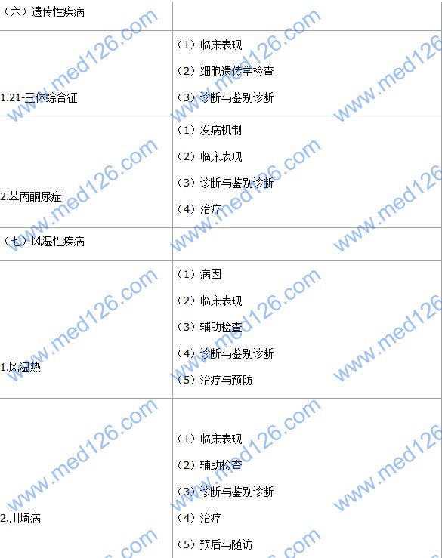
[NextPage]

 | （八）感染性疾病
 | 1.常见发疹性疾病  （麻疹、风疹、幼儿急疹、水痘、手足口病、猩红热） | （1）病因  （2）各种皮疹特点和出疹规律  （3）常见并发症  （4）治疗与预防
 | 2.中毒型细菌性痢疾 | （1）病因  （2）临床表现和分型  （3）诊断与鉴别诊断  （4）治疗
 | （九）结核病
 | 1.概述 | 结核菌素试验的临床意义
 | 2.原发型肺结核 | （1）临床表现  （2）诊断与鉴别诊断  （3）治疗
十一、儿科疾病 | 3.结核性脑膜炎 | （1）临床表现  （2）诊断与鉴别诊断  （3）治疗
十一、儿科疾病 | （十）消化系统疾病
十一、儿科疾病 | 1.解剖生理特点 | （1）解剖特点  （2）生理特点
十一、儿科疾病 | 2.小儿腹泻病 | （1）病因  （2）临床表现  （3）诊断与鉴别诊断  （4）治疗医学全在线  （5）液体疗法（小儿体液特点及其平衡调节、常用溶液配制、液体疗法基本实施方法）
十一、儿科疾病 | （十一）呼吸系统疾病
十一、儿科疾病 | 1.解剖生理特点 | （1）解剖特点  （2）生理特点
十一、儿科疾病 | 2.急性上呼吸道感染 | （1）病因  （2）临床表现  （3）诊断与鉴别诊断  （4）治疗
十一、儿科疾病 | 3.支气管哮喘 | （1）诊断与鉴别诊断  （2）治疗
十一、儿科疾病 | 4.支气管肺炎 | （1）临床表现  （2）并发症  （3）治疗  （4）几种不同病原体所致肺炎的特点
[NextPage]

十一、儿科疾病 | （十二）心血管系统疾病
十一、儿科疾病 | 1.心血管系统生理特点 | （1）胎儿-新生儿循环的转换  （2）小儿心率、血压的特点
十一、儿科疾病 | 2.先天性心脏病概述 | （1）分类  （2）几种常见先天性心脏病的临床表现、诊断与鉴别诊断
十一、儿科疾病 | 3.房间隔缺损 | （1）临床表现  （2）诊断  （3）并发症
十一、儿科疾病 | 4.室间隔缺损 | （1）临床表现  （2）诊断  （3）并发症
十一、儿科疾病 | 5.动脉导管未闭 | （1）临床表现  （2）诊断  （3）并发症
十一、儿科疾病 | 6.法洛四联症 | （1）临床表现  （2）诊断  （3）并发症
十一、儿科疾病 | （十三）泌尿系统疾病
十一、儿科疾病 | 1.泌尿系统解剖、生理特点 | （1）解剖特点  （2）生理特点  （3）小儿排尿及尿液特点
十一、儿科疾病 | 2.急性肾小球肾炎 | （1）病因  （2）临床表现与分型  （3）辅助检查  （4）诊断与鉴别诊断  （5）治疗
十一、儿科疾病 | 3.肾病综合征 | （1）分类方法  （2）临床表现  （3）辅助检查  （4）诊断与鉴别诊断  （5）并发症  （6）治疗
十一、儿科疾病 | （十四）血液系统疾病
十一、儿科疾病 | 1.小儿造血及血象特点 | （1）造血特点  （2）血象特点
十一、儿科疾病 | 2.小儿贫血概述 | （1）贫血概念  （2）贫血分类（包括分度、病因分类、形态分类）  （3）治疗原则
十一、儿科疾病 | 3.缺铁性贫血 | （1）病因  （2）临床表现  （3）辅助检查  （4）诊断与鉴别诊断  （5）治疗与预防
十一、儿科疾病 | 4.营养性巨幼细胞性贫血 | （1）病因  （2）临床表现  （3）辅助检查  （4）诊断与鉴别诊断  （5）治疗与预防
十一、儿科疾病 | （十五）神经系统疾病
十一、儿科疾病 | 1.小儿神经系统发育特点 | （1）脑的发育  （2）脊髓的发育  （3）神经反射
十一、儿科疾病 | 2.热性惊厥 | （1）临床表现  （2）诊断与鉴别诊断  （3）治疗
十一、儿科疾病 | 3.化脓性脑膜炎 | （1）病因  （2）临床表现  （3）辅助检查  （4）诊断与鉴别诊断  （5）治疗
十一、儿科疾病 | （十六）内分泌系统疾病
十一、儿科疾病 | 先天性甲状腺功能减低症 | （1）病因  （2）临床表现  （3）辅助检查  （4）诊断与鉴别诊断  （5）治疗

